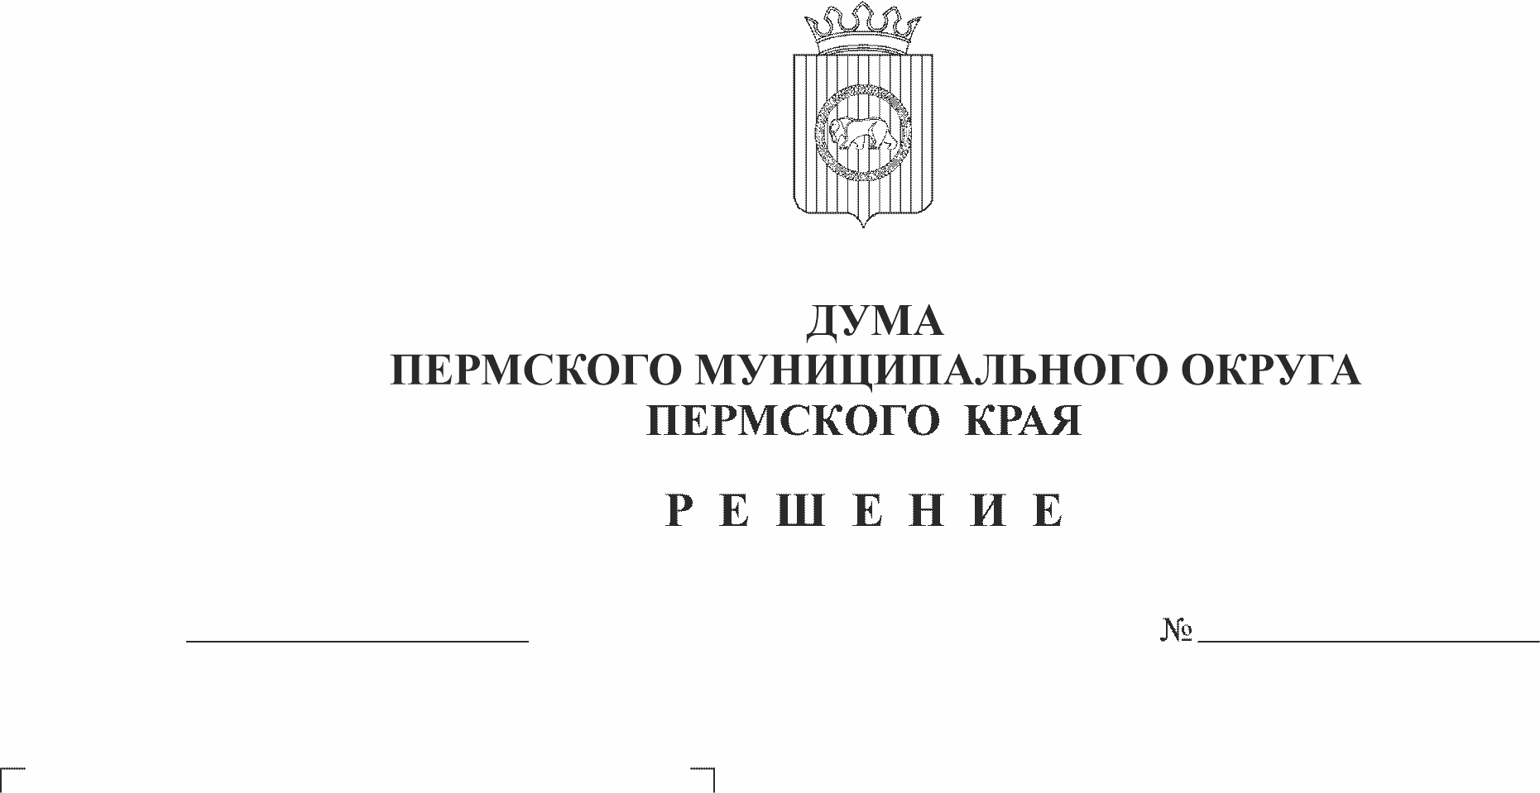
О внесении изменений в Положение об управлении жилищно-коммунального хозяйства администрации Пермского муниципального округа Пермского края, утвержденное решением Думы Пермского муниципального округа Пермского края от 29 ноября 2022 г. № 50
12.12.2025
463
В соответствии с частью 19 статьи 22 Федерального закона от 20 марта 2025 г. № 33-ФЗ «Об общих принципах организации местного самоуправления в единой системе публичной власти», пунктами 1, 15 части 2 статьи 25, частью 4 статьи 32 Устава Пермского муниципального округа Пермского края
Дума Пермского муниципального округа Пермского края РЕШАЕТ:
1. Внести в Положение об управлении жилищно-коммунального хозяйства администрации Пермского муниципального округа Пермского края, утвержденное решением Думы Пермского муниципального округа Пермского края от 29 ноября 2022 г. № 50 (в редакции решений Думы Пермского муниципального округа Пермского края от 20 апреля 2023 г. № 154, от 28 сентября 2023 г. № 230, от 29 февраля 2024 г. № 300, от 27 июня 2024 г. № 328), следующие изменения:
1.1. пункт 2.2 раздела 2 дополнить подпунктом 2.2.8. следующего содержания:
«2.2.8. участие в организации деятельности по накоплению (в том числе раздельному накоплению), сбору, транспортированию, обработке, утилизации, обезвреживанию, захоронению твердых коммунальных отходов.»;
1.2. в разделе 3:
1.2.1. подпункт 3.4.22 пункта 3.4 признать утратившим силу;
1.2.2. дополнить пунктом 3.7(1) следующего содержания:
«3.7(1). Координирует деятельность территориальных органов администрации в сфере жилищно-коммунального хозяйства.»;
1.2.3. пункт 3.16 изложить в следующей редакции:
«3.16. В рамках задач, определенных настоящим Положением, Управление осуществляет иные функции, отнесенные законодательством и/или Уставом муниципального округа к ведению администрации и закрепленные за Управлением правовыми актами муниципального округа, также осуществляет функции по поручениям главы муниципального округа.»;
1.2.4. пункт 3.16 (1) признать утратившим силу;
1.2.5. пункт 3.16 (2) признать утратившим силу;
1.2.6. дополнить подпунктом 3.21 следующего содержания:
«3.21. Реализуя задачи, указанные в подпункте 2.2.8 пункта 2.2 раздела 2 настоящего Положения, Управление осуществляет координацию деятельности территориальных органов администрации в части обеспечения содержания мест (площадок) накопления твердых коммунальных отходов, за исключением установленных действующим законодательством случаев, когда такая обязанность лежит на других лицах.».
2. Поручить главе муниципального округа - главе администрации Пермского муниципального округа Пермского края О.Н. Андриановой осуществить действия по государственной регистрации изменений в Положение об управлении жилищно-коммунального хозяйства администрации Пермского муниципального округа Пермского края, утвержденное решением Думы Пермского муниципального округа Пермского края от 29 ноября 2022 г. № 50.
3. Опубликовать (обнародовать) настоящее решение в бюллетене муниципального образования «Пермский муниципальный округ» и разместить на официальном сайте Пермского муниципального округа в информационно-телекоммуникационной сети Интернет (www.permokrug.ru).
4. Настоящее решение вступает в силу со дня его официального опубликования (обнародования), за исключением подпунктов 1.2.1, 1.2.4, 1.2.5 подпункта 1.2 пункта 1 настоящего решения, которые вступает в силу с 01 января 2026 г.

Председатель Думы
Пермского муниципального округа Д.В. Гордиенко

Глава муниципального округа –
глава администрации Пермского
муниципального округа О.Н. Андрианова

